Робота із зарплатним проектом



www.aval.ua
clientbank.support@aval.ua
01011, Україна, м. Київ, вул. Лєскова, 9

Зарплатний проект на базі програмного забезпечення «Райффайзен Бізнес Онлайн» призначений для зарахування коштів на карткові рахунки працівників компанії (юридична особа, з якою заключено генеральну зарплатну угоду), що обслуговується в рамках зарплатного проекту.
Під час вибору пункту Зарплатна відомість з групи Зарплата буде здійснено перехід на сторінку, де відображено список документів. За замовчуванням відкривається список Робочих документів, тобто документів у статусах відмінних від Виконано.

Для створення зарплатної відомості необхідно натиснути на кнопку , що знаходиться на панелі інструментів. Після чого відкриється сторінка створення зарплатної відомості, як вказано на малюнку.

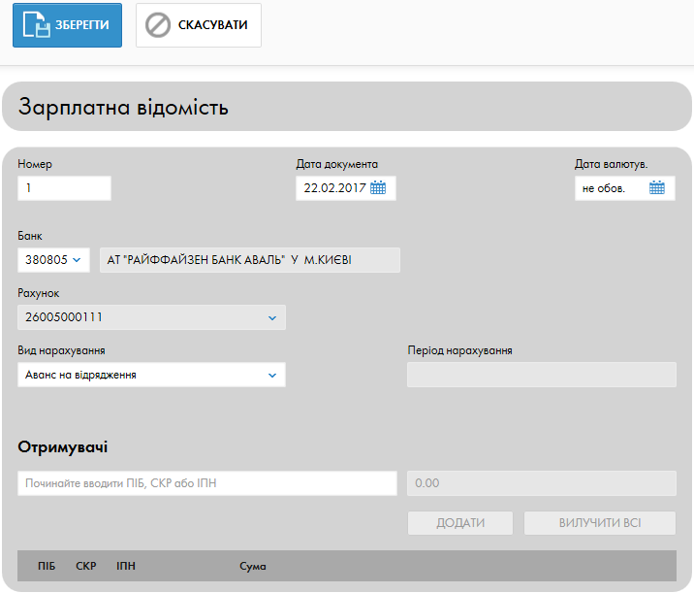

Необхідно звернути увагу на наступне, під час створення відомості:
- Якщо у Вас рахунки відкрито у різних МФО, необхідно обрати правильне МФО у полі Банк.

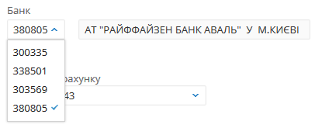
МФО, яке обране на поточний момент буде помічено галочкою.

- Якщо в рамках МФО у Вас відкрито більше ніж один рахунок, необхідно обрати рахунок, з якого будуть списуватись кошти у полі Рахунок.
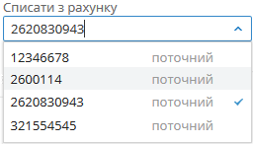

- Необхідно обрати вид нарахування коштів в залежності від потреб зарахування коштів на карткові рахунки:
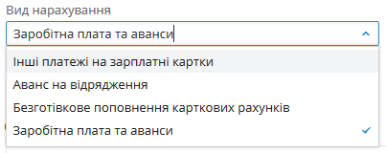

- Після заповнення всіх полів, що були описані вище необхідно обрати співробітників яким Ви плануєте зараховувати кошти.
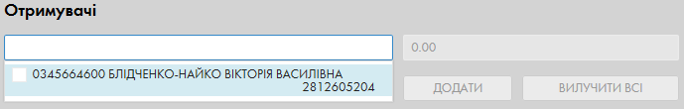
При цьому існує можливість обрати одразу декількох співробітників зі списку натиснувши ліву клавішу миші на прізвище співробітника.
Також існує можливість використати фільтрацію співробітників. Для цього необхідно почати вводити ПІБ, СКР або ІПН співробітника.
- Після обирання співробітника в полі сума необхідно встановити суму нарахування для цього співробітника та натиснути на кнопку «Додати».
Після формування списку співробітників з сумами нарахування та перевірки всіх даних необхідно натиснути на кнопку «Зберегти» на панелі інструментів .
Відомість отримає статус «Новий»
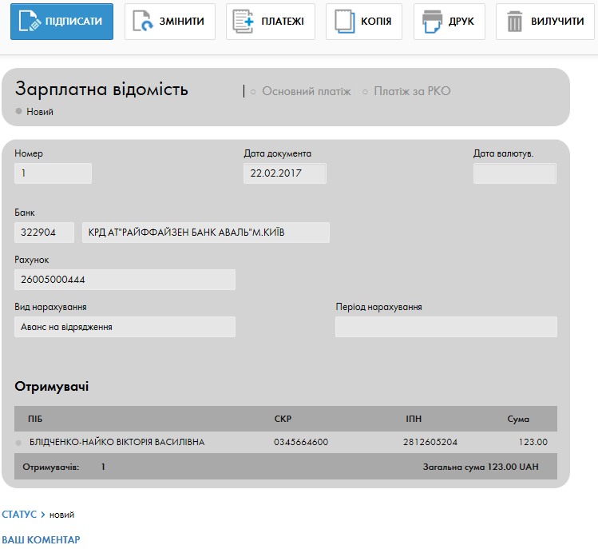
Для внесення змін до відомості необхідно натиснути кнопку 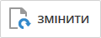
Для того, щоб зробити копію відомості необхідно натиснути 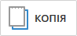
Щоб роздрукувати відомість необхідно натиснути кнопку 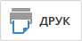
Якщо необхідно вилучити відомість необхідно натиснути 

- Після збереження відомості Вам необхідно сформувати платежі на основну суму та на суму комісії. Для цього необхідно натиснути на  та обрати «Створити платежі». Якщо платежі було створено успішно зверху робочої області буде відображено платежі на основну суму та на РКО, їх буде виділено синім кольором, як вказано на малюнку.

Посилання з назвами платежів можна використовувати для швидкого переміщення між документами.
- Після формування платежів необхідно підписати відомість усіма групами підпису, для цього натисніть на кнопку .
- У платіжному дорученні на основну суму необхідно відредагувати призначення платежу, додати період нарахування, якщо Ви обрали вид нарахування «Заробітна плата та аванси». Після редагування платіжні доручення необхідно підписати.

УВАГА! Сформовані платіжні доручення мають зв’язок із зарплатною відомістю, тому повинні бути оплачені саме ці платіжні доручення. У випадку, якщо документи відхилені Банком, Вам необхідно відредагувати та підписати саме ці платіжні доручення, а не створювати нові.

Для того, щоб переглянути які платіжні доручення прив’язано до відомості можна натиснути на та обрати «Керування зв’язками». Відкриється вікно, з відображенням прив’язаних платіжних доручень.

Успішної Вам роботи.
З повагою, Райффайзен Банк Аваль.
0 (800) 505-770, clientbank.support@aval.ua

